Tuần 27,28,29 Ngày soạn: 20/03/2024 Ngày dạy: 26/03/2024
TIẾT 44, 45, 46 BÀI 12. MÔI TRƯỜNG VÀ TÀI NGUYÊN BIỂN ĐẢO VIỆT NAM
Môn học/Hoạt động giáo dục: LỊCH SỬ VÀ ĐỊA LÍ; Lớp: 8
Thời gian thực hiện: 3 Tiết

I. MỤC TIÊU
1. Kiến thức
- Nêu được đặc điểm môi trường biển đảo và vấn đề bảo vệ môi trường biển đảo Việt Nam.
- Trình bày được các tài nguyên biển và thềm lục địa Việt Nam.
2. Năng lực
a. Năng lực chung
- Tự chủ và tự học: Tự học và hoàn thiện các nhiệm vụ thông qua phiếu học tập.
- Giao tiếp và hợp tác: Sử dụng ngôn ngữ, kết hợp với các công cụ học tập để trình bày thông tin, thảo luận nhóm. Phản hồi/ lắng nghe tích cực; trình bày suy nghĩ/ ý tưởng hợp tác, giao tiếp khi làm việc nhóm.
- Giải quyết vấn đề sáng tạo.
b. Năng lực Địa lí
- Năng lực nhận thức khoa học địa lí: Nhận thức thế giới theo quan điểm không gian, giải thích hiện tượng và quá trình địa lí tự nhiên.
- Năng lực tìm hiểu địa lí: Khai thác kênh hình và kênh chữ trong SGK từ tr154-156.
- Năng lực vận dụng tri thức địa lí giải quyết một số vấn đề thực tiễn: sưu tầm một số thông tin về môi trường biển đảo Việt Nam.
3. Phẩm chất
- Chăm chỉ : Có ý thức đánh giá điểm mạnh, điểm yếu của bản thân, thuận lợi, khó khăn trong học tập để xây dựng kế hoạch học tập. Có ý chí vượt qua khó khăn để đạt kết quả tốt trong học tập.
- Nhân ái: Tôn trọng ý kiến của người khác, có ý thức học hỏi lẫn nhau.
- Trung thực : Tự giác tham gia và vận động người khác tham gia phát hiện, đấu tranh với các hành vi thiếu trung thực trong học tập.
- Trách nhiệm: Có trách nhiệm trong việc thực hiện nhiệm vụ học tập (cá nhân/nhóm). Có ý thức trách nhiệm bảo vệ môi trường biển - đảo.
II. THIẾT BỊ DẠY HỌC VÀ HỌC LIỆU
1. Chuẩn bị của GV:
- KHBD, SGK, sách giáo viên (SGV), Atlat Địa lí Việt Nam (ĐLVN).

- Bản đồ tự nhiên biển đảo VN, bản đồ khoáng sản VN, tranh ảnh SGK.
- Bộ câu hỏi “Rung chuông vàng”.
- Phiếu học tập, bảng phụ ghi câu hỏi thảo luận nhóm và bảng nhóm cho HS trả lời.
2. Chuẩn bị của HS:
- SGK lịch sử và địa lí 8, vở ghi, Atlat Địa lí VN.
- Đồ dùng học tập.
III. TIẾN TRÌNH DẠY HỌC
1. Hoạt động xuất phát/ khởi động
a. Mục tiêu
- Cung cấp thông tin, tạo kết nối giữa kiến thức của HS với nội dung bài học.
- Tạo hứng thú cho việc học tập.
b. Nội dung
- GV tổ chức trò chơi “Rung chuông vàng”, học sinh dựa vào kiến thức đã học và hiểu biết của mình để trả lời câu hỏi.
c. Sản phẩm
- Câu trả lời cá nhân của học sinh.
d. Tổ chức thực hiện
Bước 1: GV tổ chức cho HS chơi rung chuông vàng. GV phổ biến luật chơi:
+ GV chiếu hoặc đọc câu hỏi.
+ HS viết nhanh câu trả lời vào bảng phụ (giấy a3) trong vòng 10s. (riêng câu 5, thời gian trả lời trong 30s).
+ Hết giờ HS giơ đáp án, GV đọc câu trả lời.
+ HS nào sai không được tiếp tục chơi nữa. (GV nên tổ chức cho HS ngồi tại vị trí của mình, không di chuyển để tránh mất thời gian và tránh sự lộn xộn khi HS di chuyển).
+ GV tiếp tục đọc câu hỏi cho đến câu cuối cùng.
+ Những HS còn trụ lại đến câu cuối sẽ là HS chiến thắng (GV có thể thưởng quà hoặc điểm cộng).
Bước 2: HS chơi trò chơi.
Bước 3: Kết thúc trò chơi. GV tổng kết những HS chiến thắng. Sau đó GV khéo léo dẫn dắt vào bài mới.
Bộ câu hỏi
- Đường bờ biển của nước ta dài bao nhiêu km? (3260km)
- Vùng biển nước ta rộng khoảng bao nhiêu km²? (1 triệu km²)
- Nước ta có bao nhiêu tỉnh và TP. Trực thuộc trung ương giáp biển? (28)
- Đảo nào có diện tích lớn nhất nước ta? (Phú Quốc)
- Hãy kể tên 3 tài nguyên biển và thềm lục địa quan trọng của nước ta?
(tài nguyên sinh vật, tài nguyên khoáng sản, tài nguyên du lịch).
2. Hoạt động 2: Hình thành kiến thức mới
2.1. Tìm hiểu môi trường biển đảo Việt Nam.
a. Mục tiêu
- Nêu được đặc điểm môi trường biển đảo và vấn đề bảo vệ môi trường biển đảo Việt Nam.
b. Nội dung: Dựa vào kênh chữ SGK tr154, 155 suy nghĩ cá nhân để trả lời các câu hỏi của GV.
c. Sản phẩm: Câu trả lời của học sinh.
d. Tổ chức thực hiện:
- Nhiệm vụ 1: Nêu được đặc điểm môi trường biển đảo
Bước 1: GV giao nhiệm vụ
- Hoạt động cá nhân
-. Môi trường biển đảo là gì? Bao gồm những yếu tố nào?
- Hoạt động cặp đôi
- Dựa vào thông tin trong bài và hiểu biết của bản thân, em hãy trình bày đặc điểm môi trường biển đảo Việt Nam (Môi trường biển đảo có những đặc điểm khác biệt với môi trường trên đất liền như thế nào).

Bước 2: HS thực hiện nhiệm vụ
* HS đọc kênh chữ trong SGK, suy nghĩ để trả lời câu hỏi.
* GV quan sát, trợ giúp HS khi có yêu cầu. Đánh giá thái độ và khả năng thực hiện nhiệm vụ học tập của HS.
Bước 3: Báo cáo kết quả và trao đổi, thảo luận
* Sau khi cá nhân HS có sản phẩm, GV lần lượt gọi HS trình bày sản phẩm của mình:
1. Môi trường biển đảo là một bộ phận quan trọng trong môi trường sống của chúng ta. Môi trường biển ở nước ta bao gồm: các yếu tố tự nhiên (bờ biển, nước biển, đấy biển, đa dạng sinh học biển) và các yếu tố vật chất nhân tạo (các công trình xây dựng, các cơ sở vật chất).
2.
- Môi trường biển là không chia cắt được. Vì vậy, khi một vùng biển bị ô nhiễm sẽ gây thiệt hại cho cả vùng bờ biển, vùng nước và cả các đảo xung quanh.
- Môi trường đảo do có sự biệt lập với đất liền, lại có diện tích nhỏ nên rất nhạy cảm trước tác động của con người, dễ bị suy thoái hơn so với đất liền.
Bước 4: Đánh giá
GV đánh giá tinh thần thái độ học tập của HS, đánh giá kết quả hoạt động của HS và chốt lại nội dung chuẩn kiến thức cần đạt.
1. Môi trường biển đảo Việt Nam
a. Đặc điêm môi trường biển đảo
- Môi trường biển là không chia cắt được. Vì vậy, khi một vùng biển bị ô nhiễm sẽ gây thiệt hại cho cả vùng bờ biển, vùng nước và cả các đảo xung quanh.
- Môi trường đảo do có sự biệt lập với đất liền, lại có diện tích nhỏ nên rất nhạy cảm trước tác động của con người, dễ bị suy thoái hơn so với đất liền.
- Nhiệm vụ 2: Nêu được vấn đề bảo vệ môi trường biển đảo Việt Nam
Bước 1: GV giao nhiệm vụ
- GV yêu cầu HS dựa vào kiến thức đã học và hiểu biết của mình, cho biết :
+ Biển đảo nước ta có vai trò như thế nào? Tại sao lại giữ vững chủ quyền của một hòn đảo, dù nhỏ, lại có ý nghĩa rất lớn?
+ Nêu hiện trạng môi trường biển đảo nước ta ?
Bước 2: HS làm việc cá nhân để thực hiện nhiệm vụ.
+ HS có 1 phút ghi ý kiến cá nhân ra giấy note
+ HS có 2 phút tổng hợp ý kiến chung ra bảng nhóm
+ GV có thể gợi ý thêm nếu HS gặp khó khăn:
Bước 3: HS trình bày, HS khác nhận xét, bổ sung.
Bước 4: GV nhận xét , đánh giá và chính xác hóa nội dung học tập.
* Biển đảo có vai trò quan trọng đối với sự phát triển KT-XH ở nước ta. Vùng ven biển và hải đảo là nơi cư trú và diễn ra các hoạt động sản xuất của dân cư nước ta. Nhiều hoạt động kinh tế như du lịch biển đảo, khai thác và nuôi trồng thủy sản, khai thác khoáng sản, GTVT,...đã góp phần đáng kể vào GDP của đất nước. Hệ thống các đảo tiền tiêu có vị trí rất quan trọng trong sự nghiệp xây dựng và bảo vệ Tổ quốc.
* Việc khẳng định chủ quyền của một nước đối với các đảo và quần đảo có ý nghĩa là cơ sở để khẳng định chủ quyền của nước ta đối với vùng biển và thềm lục địa quanh đảo, khẳng định lãnh thổ thống nhất toàn vẹn của Việt Nam.
* Chất lượng môi trường nước biển đang có xu hướng giảm do chịu tác động mạnh của các hoạt động phát triển kinh tế - xã hội khu vực ven bờ. Ngoài ra, biến đổi khí hậu và nước biển dâng cũng có tác động xấu đến môi trường biển đảo.
Bước 5: GV tổ chức cho HS liên hệ thực tế bằng trò chơi đơn giản “TRANH TÀI 2 ĐỘI”
HS nam và nữ xếp thành 2 hàng dọc trước bảng ở 2 đầu bảng (lưu ý quản lí sao cho HS không nhìn nhau hoặc gọi các đại diện ngẫu nhiên trong mỗi nhóm ra tranh tài bằng cách quay bút hoặc Random)
Trong vòng 3 phút, dựa vào kiến thức đã học và thông tin trong bài, em hãy liệt kê các biện pháp bảo vệ môi trường biển đảo nước ta.
>>> Kết thúc trò chơi, HS đếm chéo kết quả của nhau. GV yêu cầu HS tổng kết các biện pháp bảo vệ môi trường biển đảo.GV liên hệ: Bản thân em có thể làm gì để góp phần bảo vệ môi trường biển đảo.
Bước 6: Đánh giá
GV đánh giá tinh thần thái độ học tập của HS, đánh giá kết quả hoạt động của HS. Chuẩn hóa kiến thức và chốt lại nội dung chuẩn kiến thức cần đạt.
* Chuẩn kiến thức:
1. Môi trường biển đảo Việt Nam
b. Vấn đề bảo vệ môi trường biển đảo Việt Nam
- Xây dựng cơ chế chính sách, luật bảo vệ môi trường biển đảo;
- Áp dụng các thành tựu khoa học công nghệ để kiểm soát và xử lí vấn đề môi trường biển đảo;
- Tuyên truyền, nâng cao nhận thức của người dân về bảo vệ và cải thiện môi trường biển đảo,...
2.2. Tìm hiểu về tài nguyên biển và thềm lục địa Việt Nam
a. Mục tiêu
- Trình bày được các tài nguyên biển và thềm lục địa Việt Nam
b. Nội dung
Quan sát hình 12.1, 12.2 kết hợp kênh chữ SGK tr155-156 suy nghĩ và thảo luận nhóm để trả lời các câu hỏi của GV.
c. Sản phẩm: Trả lời được các câu hỏi của GV.
d. Tổ chức thực hiện
- Nhiệm vụ 1
Bước 1: Giao nhiệm vụ trò chơi: CHÚNG TỚ LÀ NHÀ VÔ ĐỊCH
- Học sinh các nhóm đọc Atlat/tập bản đồ, trong 3 phút
- Mỗi đội có 20 giây để kể tên: Các tỉnh/thành phố ven biển; các đảo và quần đảo, các vùng kinh tế giáp biển; các huyện đảo; các bãi biển, các cảng biển...
Bước 2: Các nhóm lần lượt tham gia trò chơi, kể theo vòng tròn theo chủ đề giáo viên đưa ra. Học sinh không được kể lặp lại, ngưng, sai =>loại
Bước 3: Giáo viên công bố nhóm chiến thắng trò chơi
- Nhiệm vụ 2
Bước 1: Giao nhiệm vụ
- Lựa chọn các từ/cụm từ phù hợp với nội dung bức ảnh để điền vào chỗ trống dưới mỗi ảnh .
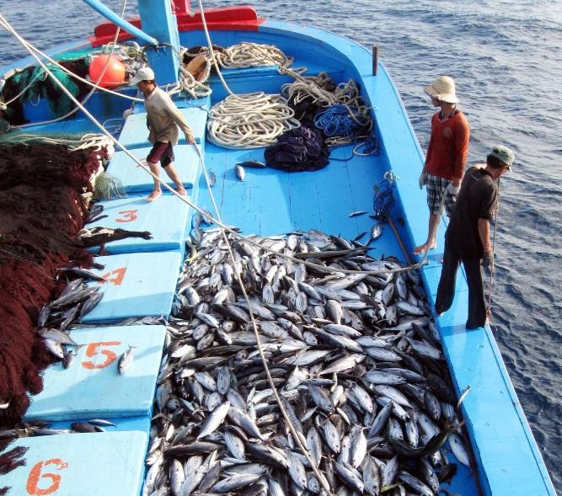 | 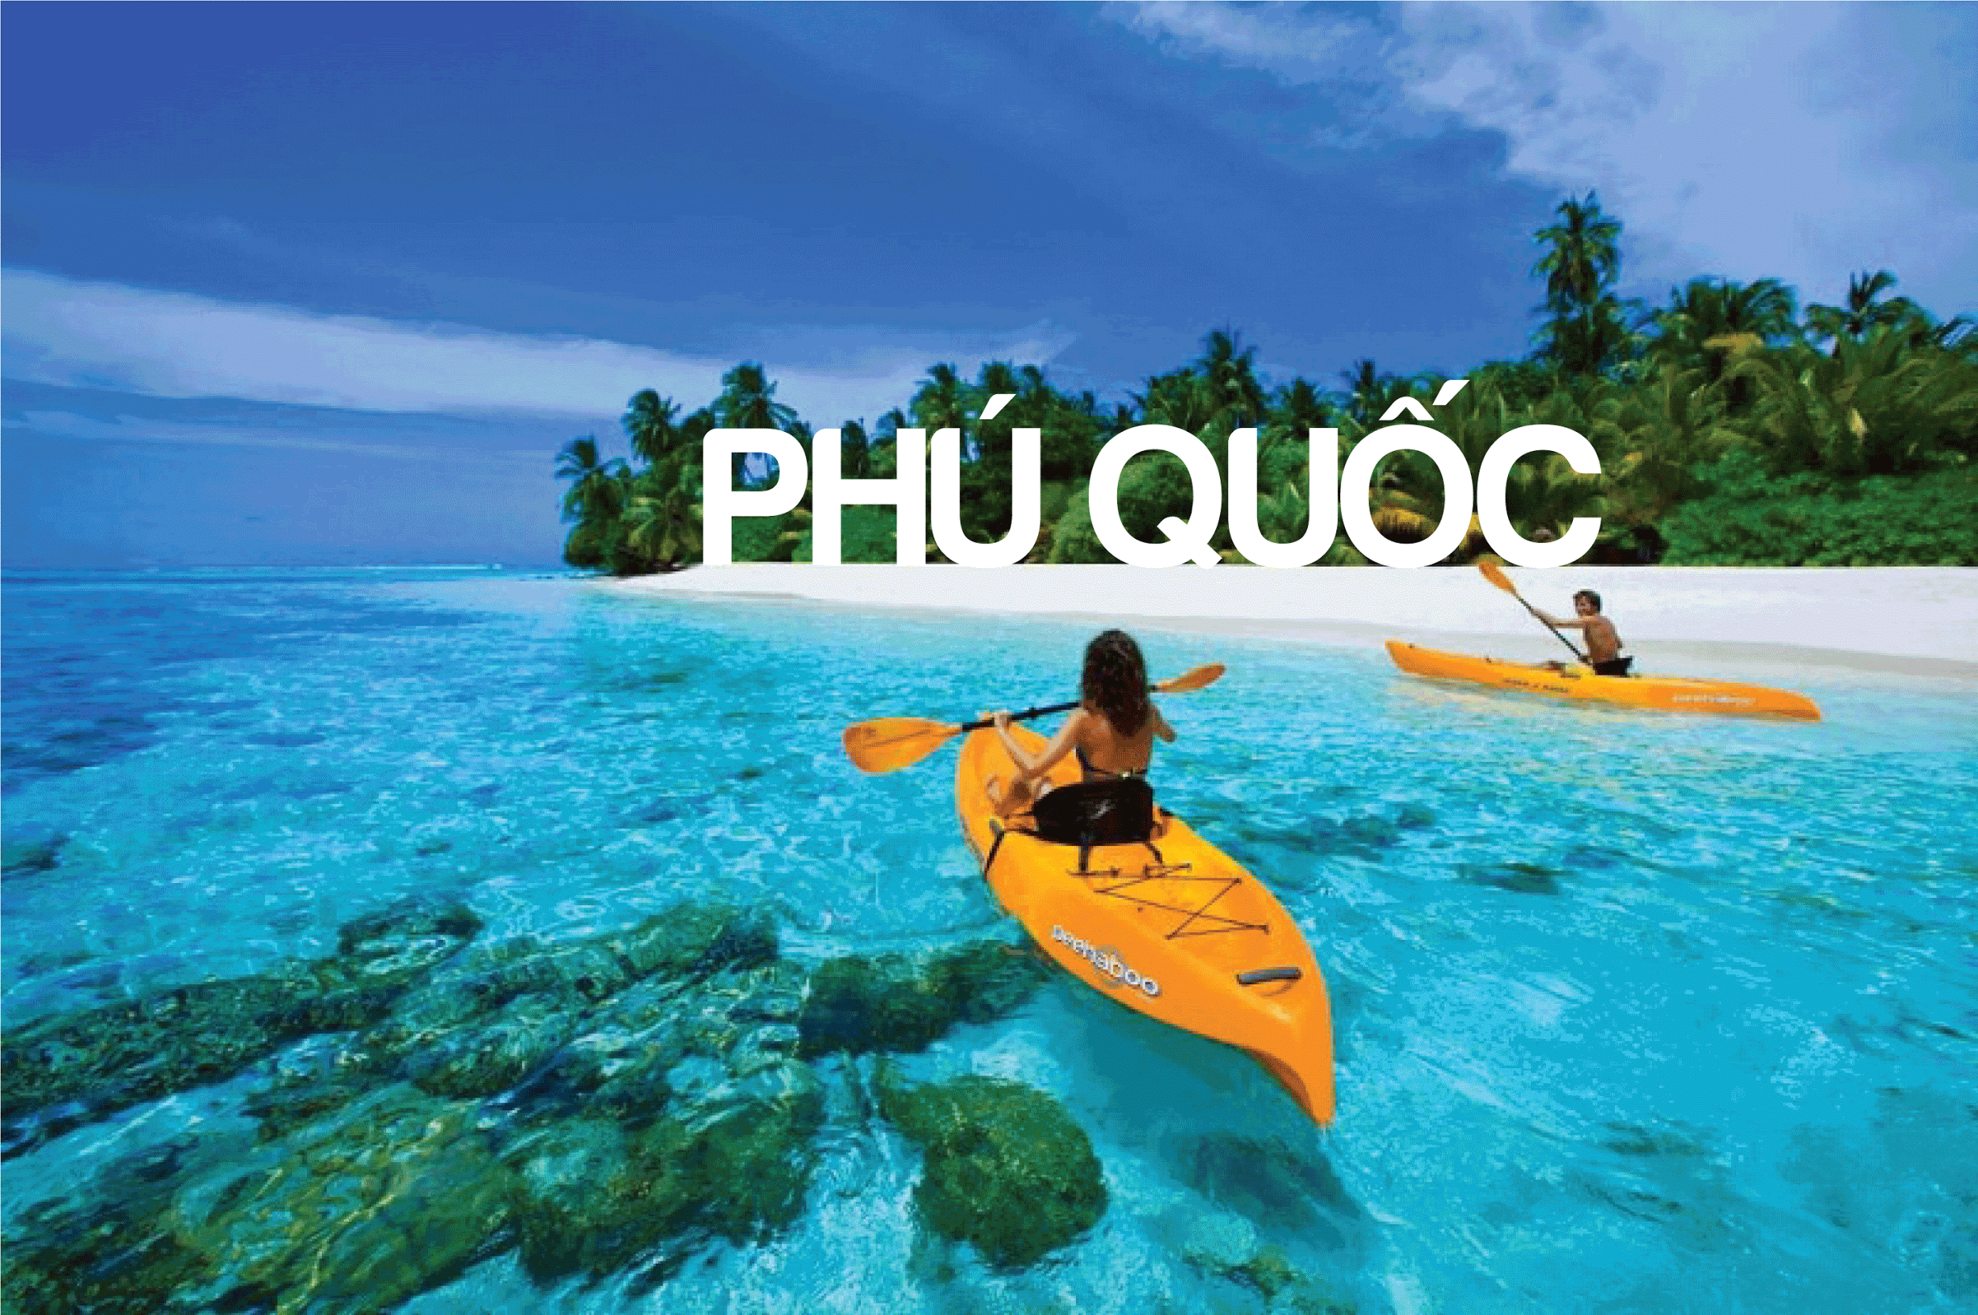
Hải sản (cá,tôm...) | Du lịch biển, đảo
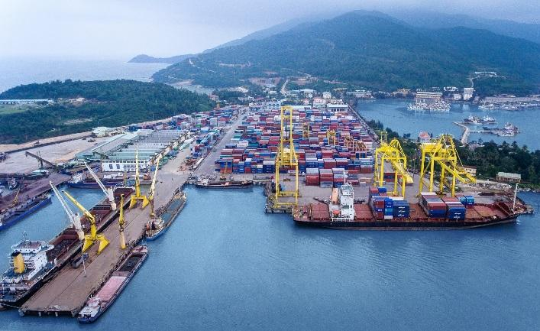 | 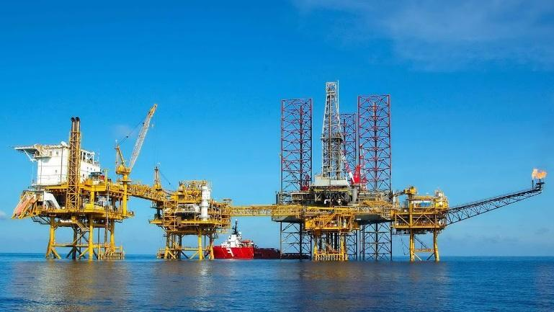
Cảng biển | Khai thác và chế biến khoáng sản biển/dầu mỏ
- GV chia lớp làm 6 nhóm, mỗi nhóm từ 4 đến 6 em, yêu cầu HS, yêu cầu HS quan sát hình 12.1, 12.2 và thông tin trong bày, thảo luận nhóm trong 15 phút để trả lời các câu hỏi theo phiếu học tập sau:
PHIẾU HỌC TẬP SỐ 1
Tài nguyên | Đặc điểm
Sinh vật
Khoáng sản và GTVT
Du lịch
- Tại sao nghề muối phát triển mạnh ở ven biển Nam Trung Bộ?
Bước 2:. HS thực hiện nhiệm vụ
* HS quan sát hình 12.1, 12.2 và thông tin trong bày, suy nghĩ, thảo luận nhóm để trả lời câu hỏi.
* GV quan sát, trợ giúp HS khi có yêu cầu. Đánh giá thái độ và khả năng thực hiện nhiệm vụ học tập của HS.
Bước 3: Báo cáo kết quả và trao đổi, thảo luận
* Sau khi nhóm HS có sản phẩm, GV cho các nhóm HS trình bày sản phẩm của mình, đại diện nhóm lên thuyết trình câu trả lời trước lớp.
* HS các nhóm còn lại lắng nghe, bổ sung, chỉnh sửa sản phẩm giúp nhóm bạn và sản phẩm của nhóm mình.
Bước 4: Đánh giá
GV đánh giá tinh thần thái độ học tập của HS, đánh giá kết quả hoạt động của HS và chốt lại nội dung chuẩn kiến thức cần đạt.
* GV mở rộng:
- Các tài nguyên năng lượng gió, năng lượng thủy triều..
- Nước ta có điều kiện thuận lợi gì để phát triển giao thông vận tải biển?
(- Biển ấm quanh năm.
- Gần nhiều tuyến đường biển quốc tế.
- Bờ biển khúc khuỷu, có nhiều vũng vịnh sâu kín gió thuận lợi để xây dựng cảng. VD: cảng Cái Lân, Cửa Lò,Vũng Áng, Dung Quất, Quy Nhơn,…).
- Việc phát triển giao thông vận tải có ý nghĩa như thế nào?
*Chuẩn kiến thức
3. Tài nguyên biển và thềm lục địa Việt Nam
Tài nguyên | Đặc điểm
Sinh vật | - Thực vật: Vùng triều ven bờ có nhiều loài rong biển (có hơn 600 loài rong biển, khoảng 400 loài tảo biển cùng nhiều loài cỏ biển có giá trị)  - Động vật: có hơn 2000 loài cá, trong đó có khoảng 110 loài có giá trị kinh tế cao. Các loài động vật giáp xác, thân mềm, nhiều loài có giá trị dinh dưỡng cao: tôm, mực, hải sâm,...
Khoáng sản và GTVT | - Dầu mỏ và khí tự nhiên: tập trung ở các bể (bồn trũng) trong vùng thềm lục địa  - Các khoáng sản khác: gồm 35, phân bố dọc vùng ven biển, sườn bờ và dưới đáy biển .Trong đó, có giá trị nhất là ti-tan, cát thuỷ tinh, muối,...  - Thuận lợi để xây dựng các cảng nước sâu, phát triển giao thông vận tải biển.
Du lịch | - Bờ biển dài, có nhiều bãi cát, vịnh, hang động đẹp, hệ sinh thái biển phong phú, khung cảnh thiên nhiên các đảo đa dạng.  - Các điểm du lịch nổi tiếng: vịnh Hạ Long (Quảng Ninh), Mỹ Khê (Đà Nẵng), Quy Nhơn (Bình Định), Nha Trang (Khánh Hoà), Mũi Né (Bình Thuận), Cát Bà (Hải Phòng), Côn Đảo (Bà Rịa - Vũng Tàu), Phú Quốc (Kiên Giang),...
3. Hoạt động luyện tập (15 phút)
a. Mục tiêu: Nhằm củng cố, hệ thống hóa, hoàn thiện kiến thức mới mà HS đã được lĩnh hội ở hoạt động hình thành kiến thức.
b. Nội dung: GV giao nhiệm vụ cho HS và chủ yếu cho làm việc cá nhân để hoàn thành bài tập. Trong quá trình làm việc HS có thể trao đổi với bạn.
c. Sản phẩm: trả lời được câu hỏi mà GV giao.

d. Tổ chức thực hiện:
- Nhiệm vụ 1:
Bước 1: GV giao nhiệm vụ cho mỗi nhóm sáng tạo 1 câu khẩu hiệu về bảo vệ tài nguyên môi trường biển đảo.

+ GV phát giấy để HS ghi vào.
+ GV chú ý hướng dẫn HS các tiêu chí hình thành một câu khẩu hiệu: ngắn gọn, diễn tả cô đọng về một vấn đề mà HS muốn thông báo và tuyên truyền đến cho mọi người, tránh dài dòng lan man.
+ Độ dài không quá 20 chữ
+ Có vần điệu, thông điệp mạnh mẽ
Bước 2: Thực hiện nhiệm vụ
HS thảo luận nhanh và ghi to khẩu hiệu vào giấy. GV quan sát.
Bước 3. Đại diện mỗi nhóm trả lời, các nhóm đọc to khẩu hiệu của nhóm mình.
Bước 4. GV nhận xét, đánh giá quá trình hoạt động của HS.
- Nhiệm vụ 2:
Bước 1: Giao nhiệm vụ
- GV yêu cầu HS dựa vào hình 1.2 và kiến thức đã học, hãy trả lời các câu hỏi sau:
+ Em hãy cho ví dụ cụ thể về các tài nguyên du lịch biển đảo của nước ta.
Bước 2: HS thực hiện nhiệm vụ
* HS dựa vào kiến thức đã học, suy nghĩ, trao đổi với bạn để trả lời câu hỏi.
* GV quan sát, trợ giúp HS khi có yêu cầu. Đánh giá thái độ và khả năng thực hiện nhiệm vụ học tập của HS.
Bước 3: Báo cáo kết quả và trao đổi, thảo luận
* Sau khi cá nhân HS có sản phẩm, GV lần lượt gọi HS trình bày sản phẩm của mình:
* HS còn lại lắng nghe, bổ sung, chỉnh sửa sản phẩm giúp bạn và sản phẩm của cá nhân.
Bước 4: Đánh giá
GV đánh giá tinh thần thái độ học tập của HS, đánh giá kết quả hoạt động của HS.
4. Hoạt động vận dụng (5 phút)
a. Mục tiêu: Vận dụng kiến thức mới mà HS đã được lĩnh hội để giải quyết những vấn đề mới trong học tập.
b. Nội dung: GV GV hướng dẫn HS thực hiện nhiệm vụ ở nhà.
c. Sản phẩm: Trả lời được câu hỏi mà GV giao.

d. Tổ chức thực hiện:
Bước 1: Giao nhiệm vụ
GV đặt câu hỏi cho HS:
- Sưu tầm một số thông tin về môi trường biển đảo Việt Nam.
-Tóm tắt lại nội dung bài bằng hình thức mà em thích nhất (poster, mindmap, vẽ tranh, làm thơ,…)
Bước 2: HS thực hiện nhiệm vụ
HS tìm kiếm thông tin trên Internet và thực hiện nhiệm vụ ở nhà.
Bước 3: Báo cáo kết quả và trao đổi, thảo luận
* Sau khi cá nhân HS có sản phẩm, GV lần lượt gọi HS trình bày sản phẩm của mình vào tiết học sau:
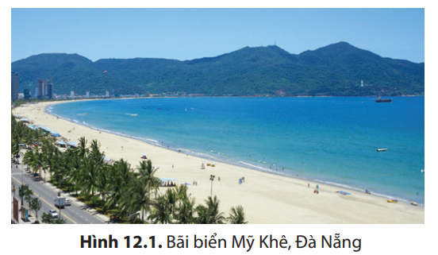 | 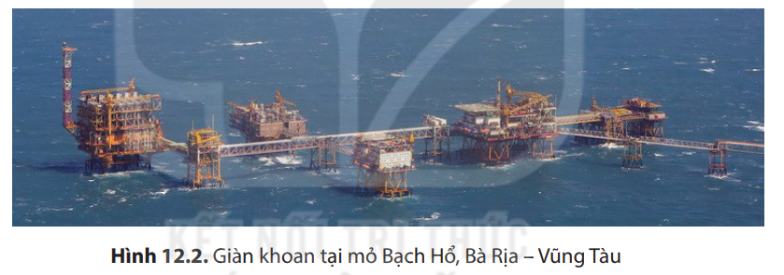

Vùng biển Việt Nam là một phần của Biển Đông, có diện tích khoảng 1 triệu km². Thiên nhiên vùng biển đảo Việt Nam có sự phân hóa đa dạng và giàu tiềm năng, có thể giúp nước ta hiệ n thực được mục tiêu “trở thành quốc gia mạnh về biển”. Tuy nhiên, trong những năm qua, môi trường biển Việt Nam đang có xu hướng suy giảm về chất lượng: nhiều vùng cửa sông ven biển đã bị ô nhiễm; vẫn còn tình trạng xả thải ra biển chưa qua xử lí; các hệ sinh thái biển đang bị khai thác quá mức, thiếu tính bền vững dẫn đến tình trạng suy giảm đa dạng sinh học,... Nguyên nhân chính dẫn đến ô nhiễm biển là do: hoạt động khai thác, phát triển kinh tế - xã hội của con người; thể chế, chính sách của nhà nước trong việc bảo vệ môi trường biển còn tồn tại một số bất cập và ý thức của một bộ phận người dân chưa cao. Ô nhiễm môi trường biển dẫn đến những hậu quả rất nghiêm trọng, nó gây hại trực tiếp đến sức khỏe con người và dần làm mất đi những nguồn lợi từ biển như hải sản, du lịch biển. Môi trường biển bị ô nhiễm giảm đi sức hút với khách du lịch. Tràn dầu ảnh hưởng nghiêm trọng đến hệ sinh thái, đặc biệt hệ sinh thái rừng ngập mặn, cổ biển, vùng bãi cát, đầm phá và các rạn san hô. Bảo vệ môi trường biển là trách nhiệm của mỗi người dân trong cộng đồng. Mỗi địa phương cùng đồng hành với cả nước tích cực tham gia vào công cuộc bảo vệ môi trường biển đảo bằng những hành động cụ thể, như: tham gia vào việc tuyên truyền nâng cao nhận thức của cộng đồng địa phương về bảo vệ môi trường biển, đảo; thường xuyên và tích cực tham gia các hoạt động làm sạch bờ biển, làm đẹp cảnh quan, môi trường biển đảo; tích cực tham gia các hoạt động khắc phục và làm giảm nhẹ các thiệt hại do thiên tai gây ra tại địa phương…
* HS còn lại lắng nghe, bổ sung, chỉnh sửa sản phẩm giúp bạn và sản phẩm của cá nhân.
Bước 4: Đánh giá
GV đánh giá tinh thần thái độ học tập của HS, đánh giá kết quả hoạt động của HS.
* Dặn dò: Ôn lại kiến thức đã học, chuẩn bị bài mới: Chủ đề 2: Bảo vệ chủ quyền, các quyền và lợi ích hợp pháp của Việt Nam ở biển Đong.

